Game Information for Native Casino App

Introduction
This document aims to capture game information and images for the Native Casino app. Please fill out all the yellow boxes.
This document is required for each game.

General information

Game name
What is the name of your game and the translation to Simplified Chinese? Include a trade mark if applicable.
English | Beat The Bobbies
Simplified Chinese | 《鏖战英警》
Traditional Chinese | 《激戰英警》
Japanese | ビート・ザ・ボビーズ
Korean | 경관들을 이겨라
Malay | Tewaskan Bobby
Spanish | Vence a los Bobbies

Game code
What is the game code?

Winning lines or ways (slot games only)
How many winning lines or ways does your game have?
243 Ways

Jackpot
Are jackpots supported in your game? If so, state the jackpot identifier.
Via another game code yes – but this game code is for the non jackpot version

Bet per lines
What is the default bet per line ranges? Please provide in different currencies if such information is available
GBP|EUR|USD [ 25, 50, 75, 100, 200, 500, 1000, 1500, 2000, 2500, 5000 ]

Game descriptions
Provide a description of your game in a few sentences for all the lobby languages:
Languages | Description
English (International) | Join Penny on her quest to steal the crown jewels and ‘Beat The Bobbies’ in the process! It’s not going to be easy, she will have to escape not only London’s finest but also the butler, the cleaning lady, the postie and even a British Bulldog. A successful heist is not guaranteed, but one thing for sure is that it will give you an action packed ride and truly exhilarating gameplay. It’s a high-speed 243-way slot where players can not only win big but can also choose the volatility of their free spins (a feature pioneered on Stampede which has become a true success story). So get yourself ready, it’s a robbery and the chase is on!
Chinese Simplified | 加入 Penny 匪队，盗取皇冠御宝，与英警急速过招！这可不是件轻而易举的差事，Penny 不仅要避开伦敦的精锐队伍，亦要防备管家、清洁工、邮差，甚至是一只英国斗牛犬。盗宝之旅是否成功谁也不能保证，但有一点可以肯定的是，这是一个动作拳拳到肉，真正令人血脉沸腾的游戏。《鏖战英警》是一款拥有 243 条赔付线的高速老虎机游戏，玩家不仅可以赢取大奖，还可以选择免费旋转的波动率（此游戏玩法在 Stampede 首推并大获成功。）赶快做好准备，这是一场惊险的抢劫之旅，追捕开始了!
Chinese Traditional | 加入 Penny 匪隊，盜取皇冠禦寶，與英警急速過招！這可不是件如探囊取物的美差，Penny 不僅要躲避倫敦的精銳隊伍，亦要提防管家、清潔工、郵差，甚至是一隻英國鬥牛犬。盜寶成功與否誰也不能保證，但有一點可以肯定的是，這是一個動作拳拳到肉，真正令人心動又刺激的遊戲。《激戰英警》是一款擁有 243 條賠付線的高速老虎機遊戲，玩家不僅可以贏取大獎，亦可選擇免費旋轉的波動率（此遊戲玩法在 Stampede 首推並大獲成功。）準備就緒，踏上奪寶之旅，追捕開始了！
Japanese | 王冠の宝石を盗む受けストにでているペニーに加わり、その中で「ビート・ザ・ボビーズ」してください！決して簡単ではありません。ロンドンで最も優秀な者からだけでなく、バトラーやクリーニングレディ、郵便係、ブリティッシュブルドッグからも逃げなければいけません。強盗が成功するとは限りませんが、アクション満載で痛快なゲームプレイになることは間違いありません。これは、高速の243ウェイスロットになります。プレイヤーは高額の勝利を収められるだけでなく、フリースピンのボラティリティを選択することもできます（スタンピードで開拓され、大成功を収めたフィーチャーです）。ですので、準備してください。これは強盗で、追跡は始まっています！
Korean | 왕관 보석을 훔치는 페니의 탐색과 그 과정에서 '경관을 이겨라'에 참여하세요! 그것은 쉽지는 않을 것입니다. 그녀는 런던 경관 뿐만 아니라 집사, 청소부, 우편 집배원, 심지어 영국 불독으로부터도 탈출해야 합니다. 성공적인 강도는 보장되지 않지만, 한 가지 확실한 것은 액션으로 가득찬 라이딩과 진정으로 아주 신나는 게임 플레이를 제공한다는 것입니다. 플레이어들이 큰 상금을 획득할 수 있을 뿐만 아니라 무료 스핀의 변동성(진정한 성공 사례가 되는 스탬피드에서 개척된 기능)을 선택할 수 있는 고속의 243 가지 방법의 슬롯을 즐기십시오. 그러니 준비하세요. 그것은 강도이고 추격전이 시작되었습니다!
Malay | Sertai Penny dalam pengembaraannya untuk mencuri permata mahkota dan ‘Tewaskan Bobby’ dalam proses itu! Sememangnya tidak mudah, dia perlu melarikan diri bukan sahaja pegawai terbaik London tetapi juga butler, pekerja pembersih wanita, posmen dan bahkan anjing Bulldog British. Rompakan yang berjaya tidak dapat dijamin, tetapi yang pasti permainan ini akan memberi anda pengembaran yang padat dengan aksi dan permainan yang benar-benar menyeronokkan. Permainan ini ialah slot 243-jalan kelajuan tinggi dan para pemainnya bukan sahaja boleh menang besar tetapi boleh juga memilih kemeruapan putaran percuma mereka (ciri yang dirintiskan semasa Rempuhan yang menjadi kisah kejayaan yang sebenar). Jadi bersedialah, ini adalah rompakan dan pengejaran dimulakan!
Spanish | ¡Únete a Penny en su intento de robar las joyas de la corona y ‘Vence a los Bobbies’ en el proceso! No será fácil: Penny no tendrá que escapar sólo de la élite policial de Londres, sino también del mayordomo, la señora de la limpieza, el cartero e incluso un Bulldog británico. Un atraco exitoso no está garantizado, pero lo que seguro obtendrás es un viaje lleno de acción y una excelente jugabilidad. Es una trepidante tragaperras de 243 vías donde los jugadores no sólo pueden ganar a lo grande, sino que también pueden elegir la volatilidad de sus giros gratis (una función que debutó en Stampede y que ya es toda una historia de éxito). Prepárate: ¡esto es un atraco y la persecución ha comenzado!

Images
Note: the assets should be placed in the folders which have the following structure:
- icons with game names should be placed here: games\<game_code>\icons\icons_with_game_names\

Screenshots
The following screenshots are required on mobile in landscape. In case game is available in Portrait only, then screenshots in Portrait (461 x 819) should be provided.
Image type | Screenshot name | Dimensions | Format
Main game in English | screen_<game_code>_main | 819 x 461 | PNG
Significant win in English | screen_<game_code>_big_win | 819 x 461 | PNG
Bonus scene in English | screen_<game_code>_bonus | 819 x 461 | PNG

Game icons
The following game icons are required:
Image Name | Dimensions | Format | Where used in app | Screenshot
<game_code>_icon_5x5 | 240 x 240 | PNG | Quick Switch between games feature | 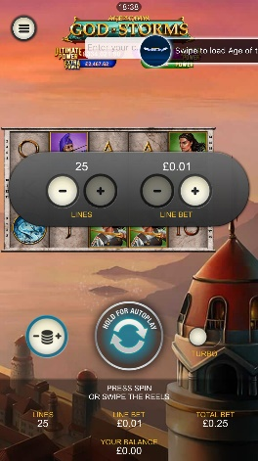
<game_code>_icon_10x10 | 540 x 540 | PNG | Main WL layout: game tiles icons in Lobby, on Game Advisor, Broken games etc. |   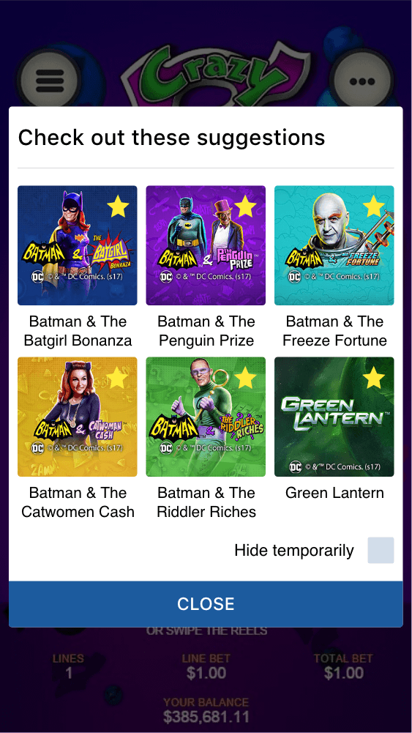
<game_code>_icon_30x5 | 1104 x 336 | PNG | Game Info screen header for tablets | 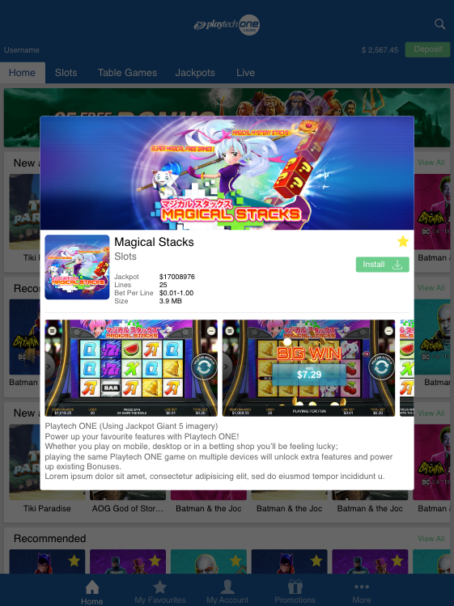
<game_code>_icon_30x10 | 1788 x 540 | PNG | My Favourites screen | 